Cuestiones Prácticas de CESI

Práctica 1

¿Qué documento debemos tener siempre para analizar la compatibilidad entre los diversos componentes de un ordenador de tipo sobremesa?
El manual de la placa base

¿Qué factores nos pueden condicionar a la hora de seleccionar un procesador? (sólo CPU, sin gráfica incorporada, comunicaciones,etc)
Está en el guion de práctica

¿Qué factores no pueden condicionar a la hora de selccionar un módulo de RAM?
Latencia baja, el tipo de RAM, capacidad, soldado o no, formato

¿Cuál es más antiguo, el cable de dayos paralelo IDE-ATA o el cable serie SATA? Nos puede poner una línea cronológica
El IDE-ATA después el SATA y por último el NMVE

El equipo realiza una serie de pitidos al encender, ¿para qué sirven y como puedo saber su significado? Puede ser pregunta de examen
Para que la placa base se comunique con el usuario, se suele utilizar para problemas y habría que consultar el manual de la placa base.

Mi equipo informático arranca siempre con la fecha reseteada y/o mal, ¿a qué se puede deber?
Se debe a que la BIOS pierde la fecha por la pila de botón.

Tengo en mis manos un equipo informático y querría saber si puedo usarlo bajo GNU/Linux, ¿cuál sería la forma más fácil?
Probando, arrancando desde una unidad USB, sino arranca es porque la arquitectura no se corresponde

Tengo un ordenador con Ubuntu instalado ¿Qué podría faltar para decir que empleo sólo software libre?
La BIOS y el Linux Libre.

Práctica 2

¿Qué es una máquina virtual?
Es un software que es capaz de emular cualquier tipo de SO

¿Qué modos de “virtualizar” se pueden implementar? (Pista: Hipervisor)
Tenemos distintos modos:
-Virtualización de los datos
-Virtualización de escritorio
-Virtualización de servidores
-Virtualización de SO
-Virtualización de Funciones de Red

¿Qué son IVT y AMD-V?
Son características de virtualización de CPU
IVT: viene de Intel VT, proporcionada por la CPU de intel
AMD-V: proporcionada por la CPU de AMD

CAE Comente qué otros productos ofrece VMWare y su diferencia con Player
VMWare ofrece una amplia gama de productos: aplicaciones, entornos en multinube.
Player ofrece más prestaciones y de manera gratuita que VMWare.
La principal diferencia entre ambos es la facilidad de uso.

CAE ¿Cuál es la diferencia entre ambos? (Pista: archivos grandes)
Con VB, se requiere más configuración para dicha máquina.
VB puede guardar el estado de la máquina.
Rendimiento, VB tiene más rendimiento que Player.
Soporte, VMWare tiene soporte para una amplia variedad de SO que Player
INCISO: KVM Kernerl Virtual Machine: forman parte del kernel del SO que nos posibilita el funcionamiento de la máquina virtual
VB no permite emular una arquitectura en si

Enumere las versiones de este producto y los años en los que fueron presentadas.
- 2000. WINDOWS 2000 SERVER
- WINDOWS SERVER 2003
- WINDOWS SERVER 2008 ()
- WINDOWS SERVER R2 2009
- WINDOWS SERVER 2012 BASADO EN WINDOWS 8
- WINDOWS SERVER 2012 R2
- WINDOWS SERVER 2016 BASADO EN WINDOWS 10
- WINDOWS SERVER 2019 BASADO EN WINDOWS 10
- WINDOWS SERVER 2022 BASADO EN WINDOWS 10
- WINDOWS SERVER 2022 BASADO EN WINDOWS 11

¿Qué empre sa hay detrás de Ubuntu? ¿De qué distribución parte?
La empresa que hay detrás se llama Canonical LTD, sede en Londres fundada en 2004.
Parte de la distribución base DEBIAN.

¿Qué relación tiene con Red Hat y con el proyecto Fedora?
La mayoría de ellas se agrupan en dos grandes familias:
- Debian (Su paquete de instalación apt) ubuntu
- Red Hat (Su paquete de instalación yum) fedora

CAE ¿Qué es LVM (Logical Volume Management? ¿Qué ventaja tiene para un servidor de gama baja? (http://www.tldp.org/HOWTO/LVM-HOWTO/benefitsoflvmsmall.html)
Volumen de Memoria Virtual, definirlo.
Ventaja: al no ser partición principal, la vamos a poder reajustar una vez que el SO está en marcha.

¿Qué diferencia existe entre telnet y ssh?
El ssh es mÁs seguro que el telnet debido a que es cifrado

¿Qué instalamos con el servicio LAMP?
L = Linux. A = Apache. M = MySQL. T = THP.

¿Con qué opción establecemos una red local con la máquina anfitriona? ¿Con qué opción podemos compartir la conexión a Internet? Añada un nuevo adaptador de Red para crear una red entre la máquina invitada y la anfitriona, tal que tendremos dos adaptadores, uno conectado como modo NAT y otro como modo puente utilizando como interfaz vmnet1.
Cuando queramos cambia el hardware hay que apagar la maquina por completo sin que se guarde el estado. En la máquina virtual, red, incluimos un adaptador nuevo, uno estará configurado como NAT y el otro estará configurado como adaptador puente.

¿Cómo podemos ver que ambas máquinas están conectadas en la misma red local? (Pistas: ping, ifconfig, /etc/netplan/*.yaml, netplan apply, systemctl … networking, firewall, icmpv4). Ilústrelo con capturas de pantalla.
Con un ping de la ip de la otra máquina se compueba si está conectadas en la misma red local.

NO CAE Prepare un resumen (“chuletario”) con los comandos y combinaciones de teclas necesarias para moverse por el contenido del archivo, editarlo, buscar y reemplazar y guardar en los tres editores mencionados.

Práctica 3

Liste los argumentos de apt necesarios para instalar, buscar y eliminar paquetes (Pista: man apt-get ; man apt-cache)
sudo apt install Para apt
sudo apt-get install Instalar paquete
sudo apt-cache search Buscar paquete
sudo apt-get remove Eliminar paquete

Liste los argumentos de yum necesarios para instalar, buscar y eliminar paquetes (Pista: man yum)
sudo yum install Para yum
sudo yum install Instalar paquete
sudo yum search Buscar paquete
sudo yum remove Borrar paquete

¿Cómo se denominan y por quién pueden ser usados los puertos comprendidos entre 1024 y 65535?
Se denominan IANA (autoridad de asignación de números en internet). Divide los puertos comprendidos entre los 1024 y 65535
Dos mitades:
- Puertos registrados: 1024 – 49151. Asignados por la IANA
- Puertos dinámicos/privados: 49152 – 65535. Asignados por el propio
administrador del sistema operativo (nosotros)

Pruebe a abrir y cerrar varios puertos en CentOS y Windows Server (En Ubuntu no es necesario). Ilústrelo con capturas de pantalla. Asegúrese de abrir el puerto 21, 22 y 80 a los servicios asociados por defecto.
Ubuntu:
Si no tienes instalado el comando netstats sudo apt install net-tools
Escribo el comando para ver los puertos sudo netstat -tuln
Para abrir los puertos 21, 22 y 80:
- Primero compruebo si ufw está activo sudo ufw status
- Si no está activo sudo ufw enable
- Abro los puertos
  - FTP sudo ufw allow 21/tcp
  - sudo ufw allow 22/tcp
  - HTTP sudo ufw allow 80/tcp
- Para comprobar los puertos sudo ufw status numbered

Windows:
Panel de control → Firewall → Configuración avanzada → Reglas de entrada → Nueva regla.
Tipo → Puerto
Número de puerto: Puertos locales específicos (No cambiar nada hasta Nombre).

¿Para que sirve la opción -X? ¿Qué ocurre si ejecutamos el comando gedit?
Sirve para abrir en entorno gráfico.
gedit -X Abre gedit en entorno gráfico

CAE Muestre la secuencia de comandos y las modificaciones a los archivos correspondientes para permitir acceder a la consola remota sin introducir la contraseña. (Pistas: ssh-keygen, scp, id_rsa.pub, RSAAutentication, PubKeyAutentication)
Es recomendable el uso del ssh:
- Las conexiones a través de ssh la información viaja cifrada.
- La autentificación entre el cliente y el servidor se lleva a cabo mediante usuarios y contraseñas únicas y privadas.
- Integridad de los datos, se usa una HASH para la verificación de la transmisión de los datos.
- Si es necesario enviar archivos pesados, ssh permite la opción de comprimir automáticamente el archivo que vamos a transmitir, el receptor lo descomprime y lo procesa.
- Nos permite encapsular tráfico de otros puertos, aunque ssh trabaje por el puerto 22, no significa que no podemos conectarnos a otra máquina por otro puerto. La opción -p nos permite indicar el puerto por el que nos vamos a conectar a la otra máquina.
También existe scp, comando para la transmisión de archivos entre el cliente y el servidor (bidireccional), mientras se conozca la ruta. En este caso -P es mayúscula.
Para crear la clave ssh-keygen -t rsa -b 4096 -N "" -f ~/.ssh/id_rsa

SIGUE SIENDO LA 6: Acceso SSH sin contraseña ¿Por qué funciona esto?
En lugar de usar contraseñas (que se pueden adivinar o capturar), usamos claves criptográficas. Tu ordenador genera dos claves:
- Clave privada (id_rsa): Se queda en TU máquina. NUNCA se comparte.
- Clave pública (id_rsa.pub): Se copia al servidor. Es como un "candado" que solo tu clave privada puede abrir.

Paso a paso:
1. Generar las claves SSH:
bash
ssh-keygen -t rsa -b 4096
-t rsa Tipo de clave (RSA es el más compatible)
-b 4096 Longitud de la clave (4096 bits = más segura)
2. Copiar la clave pública al servidor
Método fácil (con ssh-copy-id):
ssh-copy-id lucia@172.20.10.2
bash
cat ~/.ssh/id_rsa.pub | ssh usuario@ip_del_servidor "mkdir -p ~/.ssh && cat >> ~/.ssh/authorized_keys && chmod 700 ~/.ssh && chmod 600 ~/.ssh/authorized_keys"
mkdir -p ~/.ssh Crea el directorio .ssh si no existe
cat >> ~/.ssh/authorized_keys Añade tu clave pública al archivo de claves autorizadas
chmod 700 ~/.ssh Establece permisos seguros para el directorio
chmod 600 ~/.ssh/authorized_keys Establece permisos seguros para el archivo de claves
3. Configurar el servidor SSH
Edita el archivo de configuración del servidor SSH:
bash
sudo nano /etc/ssh/sshd_config
Líneas importantes:
bash
Permitir autenticación por clave RSA RSAAuthentication yes
Permitir autenticación por clave pública PubkeyAuthentication yes
Archivo donde están las claves autorizadas AuthorizedKeysFile .ssh/authorized_keys
Opcional: desactivar login con contraseña (MÁS SEGURO) PasswordAuthentication no
Opcional: permitir solo a ciertos usuarios AllowUsers usuario1 usuario2
4. Probar que funciona
bash
ssh usuario@ip_del_servidor
Si todo va bien entrarás directamente sin pedir contraseña. Si falla revisa los permisos de los archivos:
Bash
Cliente:
chmod 700 ~/.ssh
chmod 600 ~/.ssh/id_rsa

Servidor:
chmod 700 ~/.ssh
chmod 600 ~/.ssh/authorized_keys

CAE ¿Qué archivo es el que contiene la configuración de sshd?
El archivo que contiene la configuración del servidor SSH (sshd) es:
/etc/ssh/sshd_config
- sshd es el demonio (servicio) del servidor SSH, encargado de aceptar y gestionar las conexiones remotas seguras.
- Su configuración principal se guarda en el archivo /etc/ssh/sshd_config.
- En este archivo se definen parámetros como:
  - El puerto en el que escucha SSH (Port 22)
  - Qué usuarios pueden conectarse
  - Qué métodos de autenticación se permiten (contraseña, clave pública, etc.)
  - Opciones de seguridad y registro

Indique si es necesario reiniciar el servicio. ¿Cómo se reinicia un servicio en Ubuntu? ¿y en CentOS? Muestre la secuencia de comandos para hacerlo
Cuando modificas /etc/ssh/sshd_config hay que reiniciar los servicios.
- Ubuntu: sudo systemctl restart ssh
- CentOS: sudo systemctl restart sshd

CAE Existen dos modos de conexión FTP, detalle el funcionamiento de cada uno y sus diferencias.
FTP: protocolo de transferencia de datos.
Modo activo: el servidor siempre crea el canal de datos en el puerto 20, mientras que el cliente se asocia a un puerto aleatorio mayor que el 1024.
Modo pasivo: El servidor FTP le indica al cliente en el momento de la conexión el puerto a través del que debe conectarse.

Configure el servicio vsftpd con los siguientes cambios (no olvide reiniciar el servicio tras cualquier cambio de configuración) e ilústrelo con capturas de pantalla:

No permitir la conexión a usuarios anónimos

Permitir el acceso utilizando las cuentas de usuarios del anfitrión local.

Activar los registros, tanto para conexiones como para transferencias.

Establecer el mensaje “Bienvenido al servidor FTP de NOMBRE APELLIDOS en CentOS” como mensaje de bienvenida del servicio.
1. Instalar vsftpd: sudo dnf install vsftpd -y
2. Editar la configuración sudo nano /etc/vsftpd/vsftpd.conf
- No permitir la conexión a usuarios anónimos anonymous_enable=NO
- Permitir el acceso utilizando las cuentas de usuarios del anfitrión local. local_enable=YES
- Activar los registros, tanto para conexiones como para transferencias.
xferlog_enable=YES
dual_log_enable=YES Este puede depender de SELinux
xferlog_file=/var/log/vsftpd.log
xferlog_std_format=YES
- Establecer el mensaje “Bienvenido al servidor FTP de NOMBRE APELLIDOS en CentOS” como mensaje de bienvenida del servicio.
ftpd_banner=Bienvenido al servidor FTP de NOMBRE APELLIDOS en CentOS
3. Reiniciar el servicio
sudo systemctl restart vsftpd
sudo systemctl enable vsftpd
4. Verificar el estado
sudo systemctl status vsftpd

En CentOS con SELinux activo, muchas funciones de vsftpd no funcionan solo con la configuración en vsftpd.conf, porque SELinux impone restricciones adicionales sobre los directorios y operaciones FTP
sudo setsebool -P ftp_home_dir on

¿Qué es SELinux y qué funcionalidad tiene? Realice las modificaciones necesarias para que el servicio vsftpd proporcione la funcionalidad mencionada en el punto anterior (Pistas: vsftpd.conf ; setsebool ; dual_log_enable).
SELinux (Security-Enhanced Linux) es un módulo de seguridad que implementa control de acceso obligatorio (MAC) para reforzar la seguridad del sistema. Controla qué procesos pueden acceder a qué archivos, puertos, etc., incluso si el usuario tiene permisos tradicionales.
Funcionalidad: Previene que servicios o procesos realicen acciones no autorizadas, aunque el usuario sea root.
- Configuración de SELinux para vsftpd
Instalar herramientas (si no están instaladas)
sudo dnf install policycoreutils-python-utils -y
- Permitir FTP local y escritura
sudo setsebool -P ftp_home_dir 1
sudo setsebool -P allow_ftpd_full_access 1
- Dual log (ya mencionado en vsftpd.conf)
dual_log_enable=YES
- Reiniciar servicio
sudo systemctl restart vsftpd

Muestre la secuencia de comandos que utilizaría para subir una imagen al directorio /home/usuario/practica3 del servidor ftp de CentOS desde la máquina anfitriona. Muestre también el log que ha registrado el servicio al realizar las operaciones anteriores.
Crea la carpeta
mkdir practica3
cd practica3
Subir la imagen
put imagen.jpg
Verificar logs en el servidor CentOS
Para confirmar que la operación se registró, revisa el archivo de log de vsftpd
sudo tail -f /var/log/vsftpd.log

NO CAE Muestre la secuencia de comandos que utilizaría para subir una imagen al directorio /usuario/practica3 del servidor ftp de Windows desde la máquina anfitriona. Ilústrelo con capturas de pantalla.

Enumere otros servidores web (mínimo 3 servidores sin considerar Apache, IIS, ni nginx)
ProFTPD (servidor FTP para Linux)
Pure-FTPd (servidor FTP seguro y eficiente)
Lighttpd (servidor web ligero)
Cherokee (servidor web rápido)
Monkey HTTP Server (web server para sistemas embebidos)

Crear una mini página web básica, index.html
<h1> “Hola mundo” </h1>
Tiene que verse en Windows y Linux, si FTP no funciona hacer en hacerlo con otro

Práctica 4

Inspeccione algunos de los archivos y directorios anteriores, indique qué representa cada uno y realice un resumen de la actividad actual de su sistema Ubuntu y CentOS.
Información global del sistema (archivos en /proc)
/proc/loadavg Muestra la carga del sistema
cat /proc/loadavg → 0.15 0.06 0.02 3/218 1224
- Primer parámetro: Carga media en 1 minuto
- Segundo parámetro: Carga media en 5 minutos
- Tercer parámetro: Carga media en 15 minutos
- Cuarto parámetro: Procesos en ejecución / procesos totales
- Quinto parámetro: PID del último proceso creado

/proc/uptime Tiempo desde el último arranque
cat /proc/uptime → 621.77 539.16
- Primer parámetro: tiempo total funcionando.
- Segundo parámetro: tiempo en idle.

/proc/cpuinfo Información de la CPU del sistema
cat /proc/cpuinfo Muestra modelo de CPU, número de núcleos, velocidad y flags.

/proc/meminfo Estado actual de la memoria RAM
cat /proc/meminfo | head Muestra MemTotal, MemFree, MemAvailable, SwapTotal y SwapFree.

/proc/mounts Sistemas de archivos montados actualmente
cat /proc/mounts

/proc/net Información relacionada con la red
cat /proc/net/dev
cat /proc/net/tcp
cat /proc/net/udp

/proc/versión Versión de kernel y compilador.
/proc/vmstat Estadísticas avanzadas de memoria virtual cat /proc/vmstat

Información por proceso (/proc/[PID])
cat /proc/PID del Proceso/cmdline Comando utilizado para iniciar el proceso. cat /proc/1/status Resumen del estado del proceso como estado (sleeping, running...), UID/GID, memoria usada, señales
ls -l /proc/1/fd Descriptores de archivo abiertos por ese proceso.
ls -l /proc/1/cwd Directorio actual del proceso.

Parámetros modificables del kernel (/proc/sys)
cat /proc/sys/kernel/hostname Muestra el nombre del host del sistema.
cat /proc/sys/kernel/panic Tiempo de espera antes de reiniciar tras un kernel panic
ls /proc/sys/net/ Parámetros de la red
ls /proc/sys/vm Políticas de memoria.
EJ: cat /proc/sys/vm/swappiness

Pruebe alguno de los comandos anteriores y amplíe la información mostrada usando distintos parámetros admitidos por cada comando. Se deja a criterio del alumno qué opciones deberá utilizar en cada orden. (Pista: man)
Monitorización del sistema de ficheros
mount Ver sistemas de archivos montados
Comando básico mount
Comando ampliado mount | column -t (En columnas ordenadas)
Solo sistemas de ficheros reales mount -t ext4,xfs
df Espacio libre y ocupado
Comando básico df
Ampliado df -h
-h (human readable) GB/MB en lugar de bloques.
Comando más completo df -Th
-T (Muestra el tipo de sistema de archivos (ext4, xfs, tmpfs…)
du Uso del disco en carpetas
Uso básico du /home
Ampliado du -sh /home/*
-s (Resumen)
-h (Tamaños legibles)
Muy útil para saber qué carpeta ocupa más.

Monitorización de memoria
free
Básico free
Ampliado free -h
Más completo free -m (MB, útil cuando para cifras exactas)

vmstat
Básico vmstat
Ampliado (refrescar cada 1 segundo) vmstat 1
Info sobre memoria, bloques y CPU vmstat -a vmstat -s

Monitorización de memoria
ps
Básico ps
Ampliado ps aux
a Muestra procesos de todos los usuarios
u Formato orientado a usuario
x Incluye procesos sin terminal
Para ver procesos ordenados por CPU ps aux --sort=-%cpu | head
top
Básico top
Más información top -u tu_usuario
Para ordenarlo por memoria dentro de top pulsa M
Por CPU pulsa P
Monitorización de usuarios
who Muestra información sobre los usuarios conectados actualmente al sistema.
Básico who
Ampliado who -a Muestra TODOS los registros relacionados con usuarios y sesiones, incluyendo procesos de login, sesiones muertas, cambios de runlevel, usuarios conectados, trapdoors del sistema. Es una vista más completa del estado de los usuarios.
w: Muestra los usuarios conectados, qué están haciendo, cuánta carga tiene el sistema y procesos ejecutándose para cada usuario
Básico w
Muestra qué están haciendo los usuarios.
ps –uax | grep <usuario>: Se usa para mostrar todos los procesos que pertenecen a un usuario concreto.
Comando básico ps aux | grep usuario
-a muestra Muestra procesos de todos los usuarios
-u muestra Muestra el usuario y uso de CPU/memoria
-x muestra Muestra procesos sin terminal (daemons, servicios) grep:
Grep filtra la salida para mostrar solo las líneas donde aparece el nombre del usuario.

Carga global del sistema
uptime
Salida típica: 14:00:22 up 2:10, 1 user, load average: 0.45, 0.40, 0.30
Ampliado:
uptime -p Tiempo encendido en formato bonito
uptime -s Hora exacta de arranque
/usr/bin/time
Ejemplo midiendo un comando /usr/bin/time ls -R /
Con más estadísticas /usr/bin/time -v ls -R / Muestra uso de memoria, CPU, y más datos.

Utilice la orden vmstat para medir la actividad del sistema durante un total de cinco minutos. El periodo entre medidas consecutivas será de 5 segundos. La información se guardará en el fichero de texto vmstat.res.
Terminal: vmstat 5 60 > vmstat.res

4. Indique las distintas opciones que dispone sar así como una descripción de cada una de ellas. (Pista: man sar)
-u: Uso de CPU
Comando: sar -u
- %usr: tiempo en espacio de usuario
- %sys: tiempo en el kernel
- %idle: CPU inactiva
- %iowait: tiempo esperando E/S

-r: Memoria RAM
Comando: sar -r
Muestra estadísticas de memoria (Memoria usada, memoria libre, buffers, caché)

-B: Actividad de memoria virtual
Comando: sar -B
Información sobre la memoria virtual (paging) (Page faults, swaps, páginas asignadas/liberadas)

-S: Memoria swap
Comando: sar -S
Muestra el uso del espacio de intercambio (swap).

-d: Actividad de discos
Comando: sar -d
Estadísticas de entrada/salida por disco (Lecturas, escrituras, tiempo de espera, tiempo ocupado)

-n: Estadísticas de red
Comando: sar -n DEV
- DEV → tráfico por interfaz
- EDEV → errores en la red
- TCP → conexiones TCP
- UDP → paquetes UDP
- SOCK → sockets del sistema

-q: Carga del Sistema
Comando: sar -q
Muestra (Load average, procesos en ejecución, longitud de la cola de procesos)

-P CPU: Estadísticas por cada CPU
Comando: sar -P ALL
Muestra datos por núcleo individual.

-W: Estadísticas de swapping
Comando: sar -W
Páginas cargadas y descargadas del swap.

-v: Actividad de kernel (inodos, archivos, etc.)
Comando: sar -v
Muestra (Inodos usados, archivos abiertos y puntos de montaje)

-H: Hugepages
Comando: sar -H
Estadísticas sobre hugepages del kernel.

-m: Interrupciones del sistema
Comando: sar -m CPU
Muestra interrupciones por segundo, por CPU.

-f: ficheros binarios
Comando: sar -f
Sirve para leer un archivo binario de estadísticas previamente guardado.
No sirve para abrir binarios de cualquier tipo, solo los de sysstat

Escoja uno de los ficheros históricos de sar (/var/log/sa/saDD) disponibles en el sistema y analice el comportamiento de un día entero de los siguientes aspectos:

Utilización del procesador (modo usuario, sistema y desocupado) -u

Carga media del sistema (1, 5 y 15 últimos minutos)

Paginación

Cambios de contexto

Fichero Analizado: /var/log/sa/saDD (Siendo DD el día a analizar)
1. Utilización del Procesador (Comando sar -u)
- Resultados: El sistema presenta un uso medio de usuario (%user) del [X]% y de sistema (%system) del [X]%. El procesador ha permanecido ocioso (%idle) un [X]% del tiempo.
- Conclusión: (Si %idle es alto): El sistema está infrautilizado y no presenta problemas de CPU. (Si %idle es bajo): El sistema tiene una alta carga de trabajo.
2. Carga media del sistema (Comando sar -q)
- Resultados: Los valores obtenidos son [Valor 1], [Valor 5] y [Valor 15] respectivamente. (ldavg-1, ldavg-5, ldavg-15)
- Conclusión: Dado que los valores son (menores/mayores) que el número de núcleos del procesador, el sistema (no tiene/tiene) procesos esperando excesivamente para ejecutarse.
3. Paginación (Comando sar -B)
- Resultados: Se observa una tasa de [X] entradas/seg(pgpgin/s) y [X] salidas/seg(pgpgout/s)
- Conclusión: (Si los valores son bajos o 0): No existe un problema de memoria RAM, el sistema no está abusando del intercambio con disco.
4. Cambios de contexto (Comando sar -w)
- Análisis: Se mide la cantidad de veces que el procesador cambia de tarea por segundo (cswch/s).
- Resultados: La media de cambios de contexto es de [X] por segundo.
- Conclusión: El valor se mantiene estable, lo que indica un comportamiento normal del planificador del kernel sin sobrecarga excesiva por interrupciones.

Muestre la secuencia de comandos para realizar la instalación del paquete sysstat en Ubuntu y la configuración realizada para habilitar sar para que se ejecute en cada 10 minutos (Pista: dpkg ; crontab ; /var/log/sysstat).
Instalación:
sudo apt update
sudo apt install sysstat -y

Para habilitar sar:
sudo nano /etc/default/sysstat/
Cambiamos → ENABLED=”true”

Reinicio el recurso:
sudo systemctl enable sysstat
sudo systemctl restart sysstat

Habilitar sar para que se ejecute cada 10 minutos:
*/10 * * * * root /usr/lib/sysstat/sa1 1 1

Para ver la configuración:
more /etc/cron.d/sysstat

Ejecuta sar en modo interactivo durante 5 minutos con una frecuencia de 30 segundos. Muestre el comando utilizado y analice el resultado.
Comando a utilizar y sus parámetros: sar [intervalo] [veces]
5min = 300s. 300/30 = 10 veces
Por lo tanto: sar 30 10

Contadores estadísticos que sar lee del sistema:
- CPU (all): Indica que los datos mostrados son el promedio de todos tus núcleos (en tu caso, el promedio de los 12 CPUs).
- %user: Es el porcentaje de tiempo que la CPU ha estado dedicándose a programas del usuario (navegador, terminal, editor de textos, etc.). No incluye tareas del núcleo del sistema.
- %nice: Es el tiempo de CPU usado por procesos a los que se les ha cambiado la prioridad (con el comando nice). Si es 0,00, es que no había procesos con prioridad alterada corriendo.
- %system: Porcentaje de tiempo que la CPU dedica a tareas del propio sistema operativo (kernel), como gestionar memoria o drivers.
- %iowait: Porcentaje de tiempo que la CPU está "parada" esperando a que el disco duro o la red le devuelvan datos. Es crucial para detectar cuellos de botella en el disco.
- %steal: (Muy típico en máquinas virtuales). Es el tiempo que tu CPU virtual quería trabajar, pero el "hipervisor" (el sistema real anfitrión) no le dejó porque estaba ocupado con otra cosa.
- %idle: El porcentaje de tiempo que la CPU no hizo nada. Es la capacidad libre que te sobra.

Análisis de la ejecución:
- Carga de trabajo nula: Observando la columna %idle, vemos que la media es de 99,39%. Esto indica que el procesador ha estado inactivo la inmensa mayoría del tiempo. El sistema está sobredimensionado para la tarea actual o simplemente no se estaba ejecutando ninguna carga de trabajo.
- Actividad de usuario y sistema: La suma de %user (0,13%) y %system (0,45%) no llega ni al 1% de uso total. El sistema operativo apenas ha consumido recursos para mantenerse encendido y ejecutar el propio comando sar.
- Sin cuellos de botella: El valor de %iowait es prácticamente cero (0,03%), lo que significa que no ha habido esperas significativas por lectura/escritura en disco.

Enumere y muestre las características más importantes de otras herramientas de monitorización para Linux (al menos 3).
Herramientas de monitorización para Linux:
- top: Versión mejorada de top.
  - Interfaz muy intuitiva.
  - Permite ordenar los procesos por uso de CPU, memoria o tiempo.
  - Permite matar procesos desde la propia interfaz.
  - Muestra el uso de CPU por cada núcleo.
  - Muestra el uso de memoria RAM y swap mediante barras visuales.
  - Permite desplazarse en la lista de procesos y buscar por nombre.
- iostat: Forma parte del paquete sysstat y ofrece estadísticas del procesador y de la entrada/salida de discos.
  - Muestra la carga del CPU.
  - Muestra las tasas de lectura y escritura de cada dispositivo de almacenamiento.
  - Permite detectar cuellos de botella relacionados con el disco.
  - Es muy útil en servidores o máquinas virtuales con problemas de rendimiento en la E/S.
- netstat/ss: Estas herramientas muestran información sobre las conexiones de red. ss es la alternativa moderna a netstat.
  - Muestran los puertos abiertos en el sistema.
  - Muestran las conexiones activas TCP, UDP y sockets UNIX.
  - Permiten identificar qué procesos están usando la red.
  - Son útiles para diagnosticar problemas de red y cuestiones de seguridad.
Comandos habituales: netstat -tulpn y ss -tulpn.
- nmon: Es una herramienta completa para monitorizar el rendimiento del sistema en tiempo real.
  - Muestra gráficos en consola sobre CPU, memoria, disco, red, procesos, etc.
  - Ofrece un modo interactivo muy visual.
  - Permite guardar las estadísticas en archivos para analizarlas posteriormente.
  - Es muy utilizada en entornos profesionales por su potencia y simplicidad.

Configure el monitor de rendimiento para supervisar durante 5 minutos el estado del % de tiempo del procesador y de usuario, % de tiempo de lectura, escritura e inactividad del disco duro, errores de caché y MB disponibles en memoria. Muestre una gráfica y analice el resultado de los datos recogidos tras una ejecución.
  - Abrir Perfmon:
Pulsar Windows + R.
Escribir: perfmon.
Pulsar Enter.
  - Crear un conjunto de recopiladores de datos:
En el panel izquierdo ir a: Conjuntos de recopiladores de datos → Definido por el usuario.
Clic derecho → Nuevo → Conjunto de recopiladores de datos
Nombre del conjunto: Cuestion9
Crear manualmente
Siguiente → Marcamos los 3 ticks.
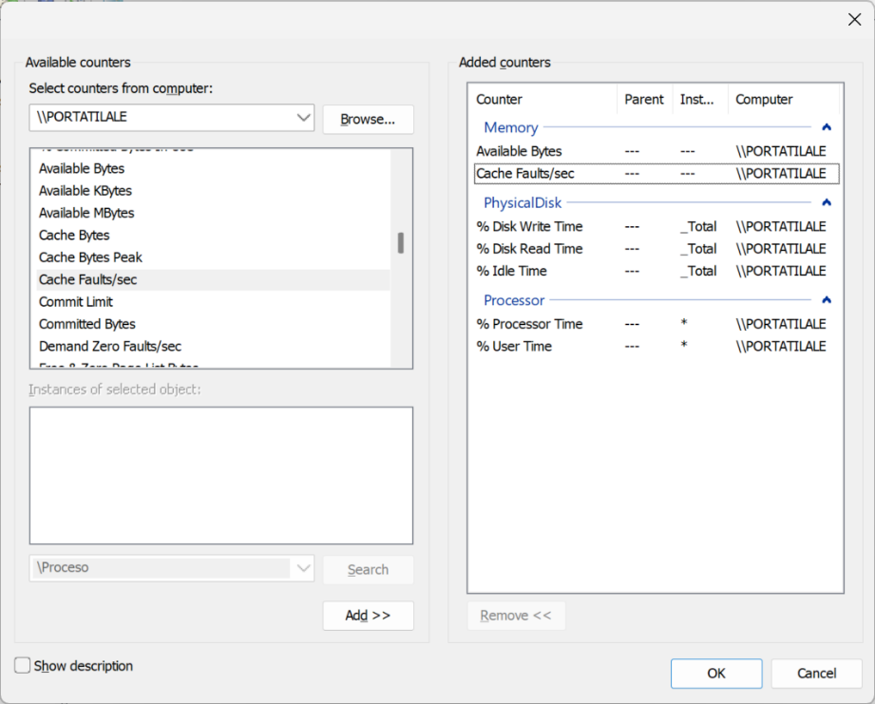
- Añadir los contadores necesarios.
Tiempo de muestra: 5 minutos
- Realizar el monitoreo.
- Mostrar la gráfica:
Ve a Monitor de rendimiento (real time)
Haz clic en el botón "+"
Añade los mismos contadores que antes
La gráfica se mostrará en tiempo real

Ejecute el recopilador de datos del sistema configurado para el Rendimiento del Sistema y muestre el resultado del informe tras la ejecución.
- Abrir Perfmon
Pulsar Windows + R
Escribir: perfmon
Pulsar Enter
- Crear un conjunto de recopiladores de datos:
En el panel izquierdo ir a: Conjuntos de recopiladores de datos → Sistema
Selecciona: Rendimiento del sistema (System Performance)
Clic derecho → Iniciar
Déjalo ejecutarse 1 minuto (o el tiempo que pida la práctica)
Clic derecho → Detener
- Ver el informe generado
Ve a: Informes → Sistema → Rendimiento del sistema
Aparecerá un informe con la fecha y hora de la ejecución.
- Resumen del informe
Tras ejecutar el recopilador de datos del sistema “Rendimiento del Sistema”, el informe generado muestra la siguiente información:
CPU: % de uso medio del procesador: bajo o moderado (normalmente < 20%). Interrupciones por hardware dentro de valores normales. No se detectan cuellos de botella ni saturación de CPU.
Memoria: Memoria disponible estable. No se observan fallos de página significativos. No se detecta presión de memoria ni uso elevado de paginación.
Disco: Actividad de lectura/escritura dentro de los valores normales. No se observan colas elevadas de disco. El tiempo de respuesta del disco es estable.
Red: Tráfico moderado y sin pérdidas. No se detectan errores ni retransmisiones importantes.
Diagnóstico general: El informe clasifica el rendimiento del sistema como correcto, sin cuellos de botella en CPU, memoria, disco o red. El sistema tiene capacidad suficiente para ejecutar cargas de trabajo adicionales sin degradación del rendimiento.

Ejecute el recopilador de datos del sistema configurado para el Rendimiento del Sistema y muestre el resultado del informe tras la ejecución.

Todos los referentes al procesador, al proceso y al servicio web.

Intervalo de muestra 15 segundos

Almacene el resultado en el directorio home del usuario practica4

Incluya las capturas de pantalla de cada paso y el resultado de una ejecución. [Opcional]: Puede someterse el sistema monitorizado a cargas adicionales para analizar su comportamiento. En este caso, indique qué carga ha utilizado.
Hacemos Win + R y ponemos perfmon
Marcamos los 2 primeros tick de los 3 que hay
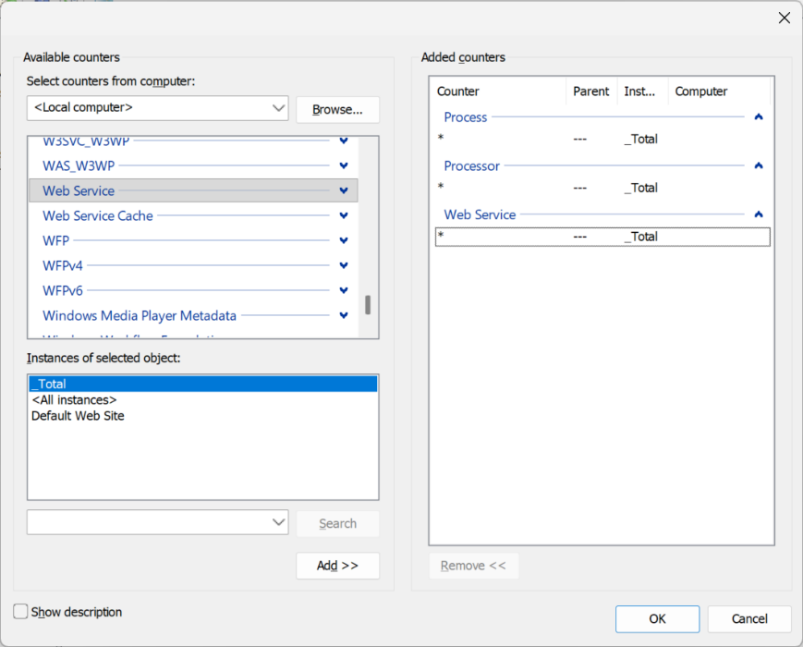
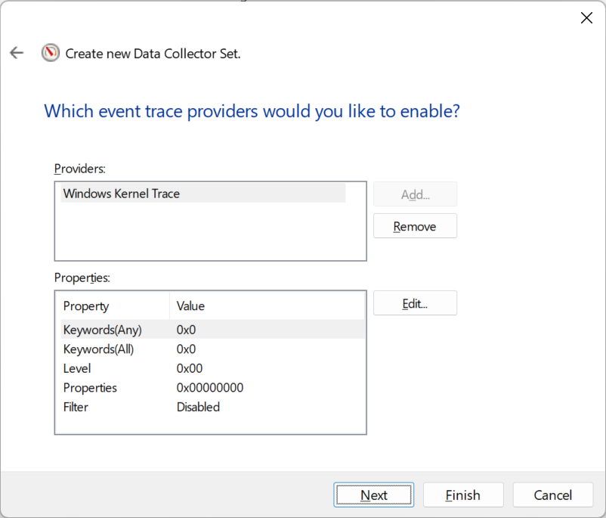
Nuevo conjunto de recopiladores de datos definido por el usuario
Si servicio web no sale te vas a administrador del servidor >Agregar roles y características > roles del servidor marcas Servidor Web (IIS) y lo instalas.
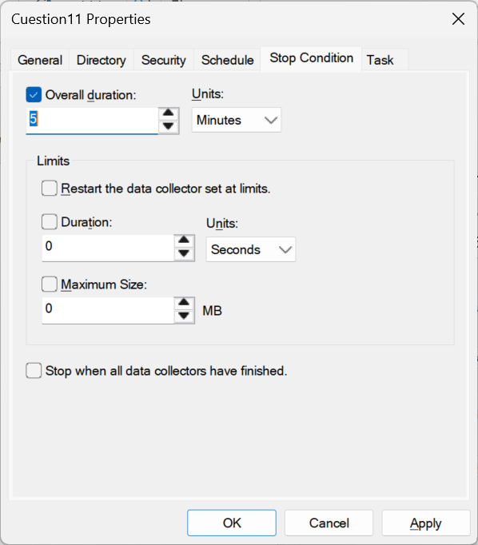
Una vez guardado entramos en propiedades:
Informes → Definidos por el usuario → Se muestra el informe

Basándonos en la imagen del informe generado:
- Cumplimiento de objetivos: El informe confirma que la recolección de datos duró 4:59 minutos, cumpliendo con exactitud el periodo de 5 minutos solicitado en la práctica.
- Objetos Monitorizados: En la leyenda inferior se verifica que se han capturado exitosamente los contadores del objeto "Servicio web", además de los de Procesador y Proceso solicitados.
- Interpretación de la actividad:
  - Estado general: La mayoría de las líneas se mantienen planas y constantes durante casi toda la prueba. Esto indica que el servidor web apenas tuvo carga de trabajo continua.
  - Pico de actividad: Se observa claramente un evento puntual (un "pico") aproximadamente a la mitad de la ejecución (líneas rosa, verde y azul oscuro subiendo repentinamente). Esto sugiere que hubo una ráfaga breve de solicitudes al servidor (por ejemplo, alguien accediendo a la web o transfiriendo archivos) y luego el sistema volvió al estado de reposo.

Enumere y muestre las características más importantes de otras herramientas de monitorización para Windows (al menos 3).
Herramientas de monitorización para Windows:
- Administrador de tareas (Task Manager): El Administrador de tareas es una herramienta integrada en Windows que permite supervisar procesos, rendimiento y aplicaciones.
- Muestra el uso de CPU, memoria, disco, red y GPU en tiempo real.
- Permite finalizar procesos y aplicaciones que no responden.
- Muestra programas que se ejecutan al inicio del sistema.
- Ofrece información detallada de los procesos, consumo de recursos y servicios activos.
- Incluye estadísticas de rendimiento por núcleo de CPU y uso de GPU.
- Resource Monitor (Monitor de recursos): El Monitor de recursos proporciona información más detallada que el Administrador de tareas sobre el uso de hardware y recursos del sistema. Características principales:
- Muestra estadísticas detalladas de CPU, disco, memoria y red.
- Permite ver qué procesos están realizando lectura/escritura en disco.
- Identifica procesos que consumen más ancho de banda.
- Permite analizar bloqueos de archivos y procesos que los están utilizando.
- Ofrece gráficos en tiempo real de actividad del sistema.

- Process Explorer (de Sysinternals): Process Explorer es una herramienta avanzada gratuita de Microsoft, ideal para diagnóstico profundo del sistema.
- Muestra todos los procesos activos y sus dependencias en forma jerárquica.
- Permite ver qué archivos y DLL está usando cada proceso.
- Facilita detectar malware o procesos sospechosos mediante análisis detallado.
- Incluye gráficos de uso de CPU, GPU y memoria por proceso.
- Permite suspender, finalizar o analizar procesos más allá de lo que permite el Administrador de tareas.
- Process Monitor (opcional para ampliar): Process Monitor (también de Sysinternals) combina funciones de FileMon y RegMon para analizar la actividad del sistema.
- Supervisa en tiempo real el acceso al sistema de archivos, al registro y a procesos.
- Permite filtrar eventos para analizar comportamientos sospechosos o errores.
- Muestra operaciones exactas que realiza cada aplicación.
- Muy útil para depuración avanzada y análisis forense de actividades del sistema.

Práctica 5

Describa las características principales de Phoronix Suite y describa los parámetros, carga que usan de prueba y tipo de test de al menos 3 benchmarks que contempla la suite.
PTS necesita PHP CLI y herramientas de compilación básicas:
sudo apt update
sudo apt install php-cli php-xml php-json php-gd php-mbstring build-essential
Instalar
sudo apt install phoronix-test-suite
Verificar instalación y versión:
phoronix-test-suite version
Listar pruebas disponibles:
phoronix-test-suite list-tests
Lanzar
phoronix-test-suite benchmark XXX

- ¿Software abierto o cerrado?
Es Software Abierto (Open Source). Se distribuye bajo la licencia GNU GPLv3.
- ¿Multiplataforma?
Sí. Aunque es nativo y muy popular en Linux, también funciona en Windows, macOS, BSD, Solaris y otros sistemas operativos.
- ¿Permite automatización de pruebas?
Sí. Está diseñado específicamente para ello. Permite ejecutar pruebas de forma desatendida mediante línea de comandos, ideal para servidores y scripts.
- ¿Cuántas pruebas permite?
Permite ejecutar cientos de pruebas. A través de OpenBenchmarking.org, tiene acceso a más de 600 perfiles de prueba distintos y más de 200 suites de pruebas.
- ¿Resultados reproducibles?
Sí. La suite se asegura de instalar las dependencias exactas y ejecutar los test con los mismos parámetros siempre, garantizando que si repites el test, las condiciones sean idénticas para poder comparar los resultados de forma fiable.
- ¿Cobertura de dispositivos amplia?
Sí. Puede analizar desde pequeños dispositivos embebidos (como una Raspberry Pi) hasta estaciones de trabajo, servidores empresariales y superordenadores.

Phoronix Test Suite: Es una plataforma de código abierto (gplv3) diseñada para realizar pruebas de rendimiento (benchmarking) y validación de hardware y software. Sus puntos clave son:
- Automatización: gestiona todo el proceso: descarga el test, instala dependencias, ejecuta y captura los resultados sin intervención manual.
- Multiplataforma: funciona en linux, windows, macos, bsd y solaris.
- Reproducibilidad: asegura que las pruebas se ejecuten exactamente igual en cualquier máquina para que los datos sean comparables.
- Extensibilidad: usa perfiles xml, lo que permite añadir nuevas pruebas fácilmente.
- Integración en la nube: conecta con OpenBenchmarking.org para subir, comparar y buscar resultados globales.

Descripción de 3 benchmarks:
- LAME MP3 Encoding (pts/encode-mp3)
- Tipo de test: procesador (cpu) - single core (un solo núcleo).
- Carga de prueba: conversión de un archivo de audio formato wav a mp3.
- Parámetros: Mide cuánto tiempo (seg) tarda el sistema en codificar el archivo. Es una prueba donde menor es mejor (menos tiempo = CPU más rápida).

- Smallpt (pts/smallpt)
- Tipo de test: procesador (cpu) y renderizado gráfico.
- Carga de prueba: motor de renderizado de iluminación global (path tracer) escrito en c++.
- Parámetros: genera una escena 3d utilizando 128 muestras (samples) de iluminación. el resultado se mide en segundos requeridos para completar la imagen (aquí también menor es mejor).
- 7-Zip Compression (pts/compress-7zip)
- Tipo de test: procesador (cpu) y memoria - multi core (multihilo).
- Carga de prueba: comprime archivos utilizando el algoritmo lzma, muy intensivo en cálculos enteros.
- Parámetros: mide la velocidad de compresión en mips (millones de instrucciones por segundo). en este caso, mayor es mejor

Instale una de las aplicaciones y realice al menos 3 test distintos a Windows Server para medir la CPU y la memoria RAM. De los 3 test seleccionados indique qué pruebas hace el software, cómo las hace y muestre los resultados de 5 ejecuciones en una gráfica.
A

Resuma la información de las 5 ejecuciones anteriores en un índice y realice una comparativa de su sistema frente a otros sistemas actuales en base a los test que usó en el punto anterior.
a

